
计算机与信息学院
Python程序设计实验报告

专 业 班 级 | 计科22-0
学生姓名及学号 | 张渊 2022210000
课程教学班号 | 计科22-0
任 课 教 师 | 马学森
实验指导教师 | 马学森
实验地点 | 计算机中心楼
2023 ~ 2024 学年第 一 学期

说 明
实验报告是关于实验教学内容、过程及效果的记录和总结，因此，应注意以下事项和要求：
1．每个实验单元在4页的篇幅内完成一份报告。“实验单元”指按照实验指导书规定的实验内容。若篇幅不够，可另附纸。
2、各实验的预习部分的内容是进入实验室做实验的必要条件，请按要求做好预习。
3．实验报告要求：书写工整规范，语言表达清楚，数据和程序真实。理论联系实际，认真分析实验中出现的问题与现象，总结经验。
4．参加实验的每位同学应独立完成实验报告的撰写，其中程序或相关的设计图纸也可以采用打印等方式粘贴到报告中。严禁抄袭或拷贝，否则，一经查实，按作弊论取，并取消理论课考试资格。
5．实验报告作为评定实验成绩的依据。

实验序号及名称：实验 二 序列数据类型及应用
实验时间∶ 23年10月29日
预习内容
一、实验目的和要求∶
Python 序列类似于 C 中的一维、多维数组等，但功能要强大很多，使用也更加灵活、方便。Python 中常用的序列结构有列表、元组、字典、字符串、集合、字典等。
1、掌握列表与列表推导式
2、掌握元组与生成器推导式
3、掌握切片的使用
4、掌握字典的用法
5、掌握集合的用法
6、掌握字符串及其应用

二、实验任务∶
（1）编写程序，先生成包含 1000 个随机字符的字符串，然后统计每
个字符出现的次数。
要求：查找资料编写至少 2 种不同的求解方法。
(2) 编写程序，输入两个集合 setA 与 setB，分别输出它们两个交集
的交、差、并。
要求：采用系统类与自定义集合类两种方法进行实现
（3） 字符串与列表推导式的应用
问题描述： 编写程序，生成含有 n 个元素的嵌套列表，即列表的每个
元素仍是列表，要求列表中的元素是长度不超过 m 的数字或字符组成
的字符串，并按照字符串长度降序输出结果。
（4） 列表与切片的应用
问题描述：编写程序，生成一个整型列表，输出包含原列表中所有元素的新
列表、包含原列表中所有元素的逆序列表，以及输出具有偶数位置的元素列
表。
（5） 元组的应用
问题描述：编写程序，利用生成器推导式生成包含 n 个整数元素的元组，每
个元素值不大于 m，并过滤掉偶数整数，并输出。
（6） 字典的应用
问题描述：编写程序，输入任意长度的字符串，统计每个单词出现的次数并
存储到字典进行输出。
例如：输入：“I love China”，
输出：I：1
love: 1
China: 1
（7）正则表达式的应用
问题描述：用户输入一段英文，然后输出这段英文中所有长度为 3 个字母
的单词。
（提示：可以调用 findall 函数，也可以先调用 split 函数将字符串进行分
隔，再搜索长度为 3 的单词。）

三、实验准备方案，包括以下内容：
（硬件类实验：实验原理、实验线路、设计方案等）
（软件类实验：所采用的核心方法、框架或流程图及程序清单）

1.1使用字典统计每个字符出现的次数

1.2使用Counter类统计每个字符出现的次数

2.1采用系统类

2.2采用自定义集合类

- string的内部方法 列表的排序方法

4.random随机生成 切片的灵活运用

5.生成器推导式

6.字典的get方法获取单词出现的次数

7.使用正则表达式查找长度为3的单词

实验内容
一、实验用仪器、设备：
Python 3.11.5版本
Windows 11(64bit)
Pycharm2021.3版本
二、实验内容与步骤（过程及数据记录）：
（1） 列表推导式与字典的应用
问题描述：编写程序，先生成包含 1000 个随机字符的字符串，然后统计每
个字符出现的次数。
要求：查找资料编写至少 2 种不同的求解方法。
1.1
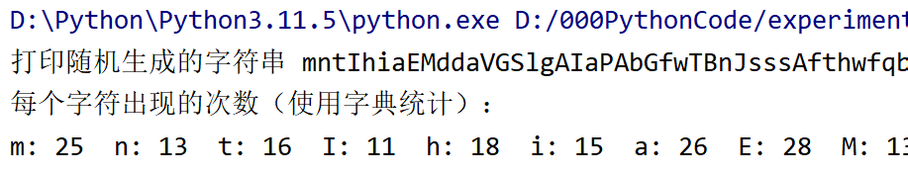
1.2
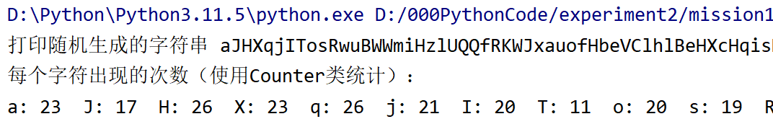

(2) 集合的应用
问题描述：编写程序，输入两个集合 setA 与 setB，分别输出它们两个交集
的交、差、并。
要求：采用系统类与自定义集合类两种方法进行实现
2.1
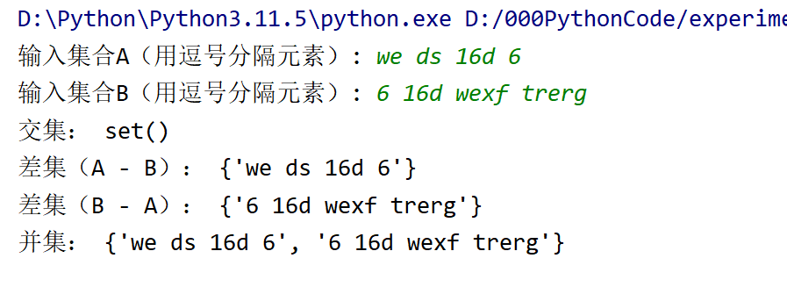
2.2
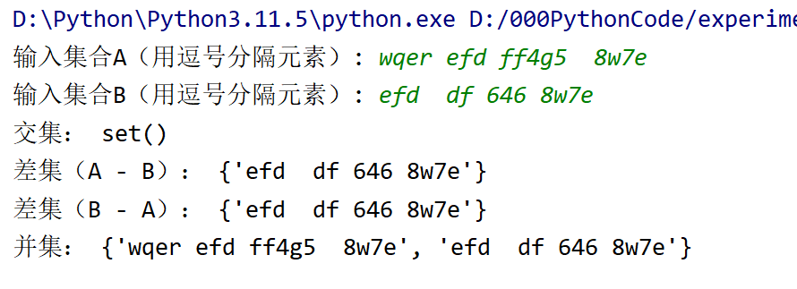
（3） 字符串与列表推导式的应用
问题描述： 编写程序，生成含有 n 个元素的嵌套列表，即列表的每个
元素仍是列表，要求列表中的元素是长度不超过 m 的数字或字符组成
的字符串，并按照字符串长度降序输出结果。
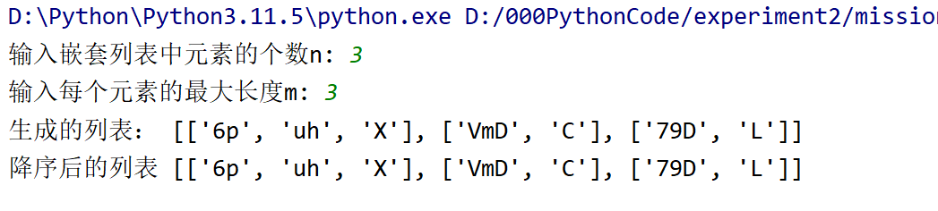

（4） 列表与切片的应用
问题描述：编写程序，生成一个整型列表，输出包含原列表中所有元素的新
列表、包含原列表中所有元素的逆序列表，以及输出具有偶数位置的元素列
表。
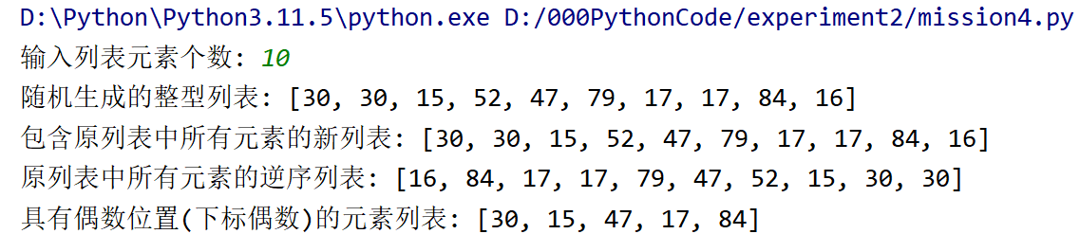
（5） 元组的应用
问题描述：编写程序，利用生成器推导式生成包含 n 个整数元素的元组，每
个元素值不大于 m，并过滤掉偶数整数，并输出。
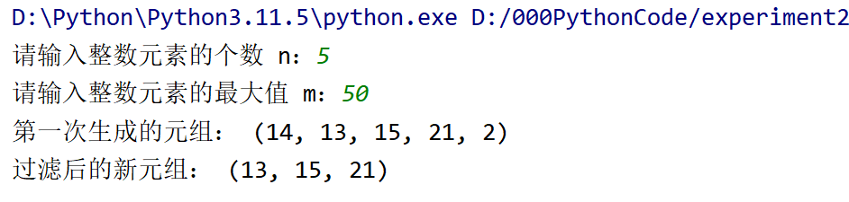
（6） 字典的应用
问题描述：编写程序，输入任意长度的字符串，统计每个单词出现的次数并
存储到字典进行输出。
例如：输入：“I love China”，
输出：I：1
love: 1
China: 1
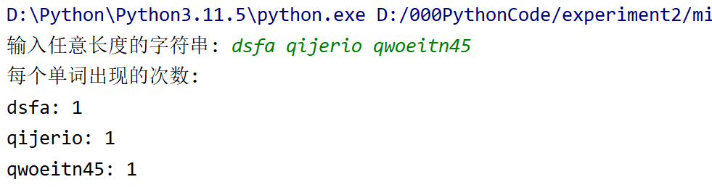

（7）正则表达式的应用
问题描述：用户输入一段英文，然后输出这段英文中所有长度为 3 个字母
的单词。
（提示：可以调用 findall 函数，也可以先调用 split 函数将字符串进行分
隔，再搜索长度为 3 的单词。）
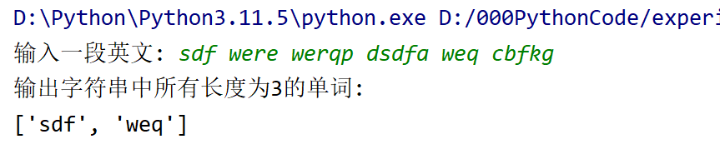

三、实验结果分析、思考题解答∶
程序运行正常，符合预期。

四、感想、体会、建议∶
在进行Python的第二次实验中，我深入学习了列表、元组、切片、字典、集合和字符串等基本序列及其推导式的使用方法。通过实践，我更加深刻地理解了这些概念的作用和优势。
首先，列表与列表推导式让我能够更高效地处理一系列数据，提高了代码的可读性和简洁性。通过掌握元组及生成器推导式，我了解到元组的不可变性，以及生成器在处理大数据集时的高效性，这为我处理大规模数据提供了更好的方案。
其次，切片的使用让我能够轻松地访问、修改和处理序列类型的数据，提高了代码的灵活性。对于字典，我学会了如何使用键-值对存储数据，以及字典推导式的简洁应用方式，使得数据的存储和检索更加高效。集合的使用则让我能够高效地进行集合运算，处理重复元素问题。
最后，对于字符串及其应用，我学到了字符串的基本操作、格式化、常用方法等，使得我能够更好地处理文本数据。掌握这些知识点不仅提高了我的编程能力，也为我解决实际问题提供了更多的可能性。
总的来说，通过这次实验，我不仅掌握了Python中各种序列的使用方法，也培养了解决问题的编程思维。这些知识和技能不仅在实验中得以应用，也为我今后的编程学习和工作奠定了坚实的基础。我将继续努力，不断深入学习，提高自己的编程水平。

实验成绩∶

指导教师签名：
年 月 日

附录（源码）：
1.1
import random
import string
# 生成包含1000个随机字符的字符串
random_string = ''.join(random.choices(string.ascii_letters, k=1000))
print("打印随机生成的字符串", random_string)
# 使用字典统计每个字符出现的次数
char_count = {}
for char in random_string:
char_count[char] = char_count.get(char, 0) + 1
print("每个字符出现的次数（使用字典统计）：")
for char, count in char_count.items():
print(f"{char}: {count} ", end="")

1.2
import random
import string
from collections import Counter
# 生成包含1000个随机字符的字符串
random_string = ''.join(random.choices(string.ascii_letters, k=1000))
print("打印随机生成的字符串", random_string)
# 使用Counter类统计每个字符出现的次数
char_count = Counter(random_string)
print("每个字符出现的次数（使用Counter类统计）：")
for char, count in char_count.items():
print(f"{char}: {count} ", end="")

2.1
setA = set(input("输入集合A（用逗号分隔元素）: ").split(','))
setB = set(input("输入集合B（用逗号分隔元素）: ").split(','))
# 计算交集、差集和并集
intersection = setA.intersection(setB)
difference_A_B = setA.difference(setB)
difference_B_A = setB.difference(setA)
union = setA.union(setB)
print("交集：", intersection)
print("差集（A - B）：", difference_A_B)
print("差集（B - A）：", difference_B_A)
print("并集：", union)

2.2
class CustomSet:
def __init__(self, elements):
self.elements = set(elements)
def intersection(self, other_set):
return CustomSet(element for element in self.elements if element in other_set.elements)
def difference(self, other_set):
return CustomSet(element for element in self.elements if element not in other_set.elements)
def union(self, other_set):
return CustomSet(self.elements.union(other_set.elements))
def __repr__(self):
return str(self.elements)
setA = CustomSet(input("输入集合A（用逗号分隔元素）: ").split(','))
setB = CustomSet(input("输入集合B（用逗号分隔元素）: ").split(','))
# 计算交集、差集和并集
intersection = setA.intersection(setB)
difference_A_B = setA.difference(setB)
difference_A_B = setB.difference(setA)
union = setA.union(setB)
print("交集：", intersection)
print("差集（A - B）：", difference_A_B)
print("差集（B - A）：", difference_A_B)
print("并集：", union)

3.
import random
import string
#随机生成要求的列表
def generate_nested_list(n, m):
nested_list = []
for _ in range(n):
sub_list = [''.join(random.choices(string.ascii_letters + string.digits, k=random.randint(1, m))) for _ in
range(random.randint(1, m))]
nested_list.append(sub_list)
return nested_list
#列表内元素降序
def sort_nested_list(nested_list):
for sub_list in nested_list:
sub_list.sort(key=len, reverse=True)
return nested_list
n = int(input("输入嵌套列表中元素的个数n: "))
m = int(input("输入每个元素的最大长度m: "))
nested_list = generate_nested_list(n, m)
sorted_list = sort_nested_list(nested_list)
print("生成的列表：", nested_list)
print("降序后的列表", sorted_list)

4.
import random
num_elements = int(input("输入列表元素个数: "))
# 生成整型列表
random_list = [random.randint(0, 100) for _ in range(num_elements)]
print("随机生成的整型列表:", random_list)
# 原列表
new_list = random_list[:]
print("包含原列表中所有元素的新列表:", new_list)
# 逆序列表
reverse_list = random_list[::-1]
print("原列表中所有元素的逆序列表:", reverse_list)
# 具有偶数位置(下标为偶数)的元素列表
even_position_list = random_list[::2]
print("具有偶数位置(下标偶数)的元素列表:", even_position_list)

5.
import random
n = int(input("请输入整数元素的个数 n："))
m = int(input("请输入整数元素的最大值 m："))
# 使用生成器推导式生成包含 n 个整数元素的元组
original_tuple = tuple(random.randint(1, m) for _ in range(n))
# 使用生成器推导式过滤掉偶数整数
filtered_tuple = tuple(x for x in original_tuple if x % 2 != 0)
print("第一次生成的元组：", original_tuple)
print("过滤后的新元组：", filtered_tuple)

6.
input_string = input("输入任意长度的字符串: ")
# 将字符串按空格分割成单词，并统计每个单词出现的次数
word_count = {}
words = input_string.split()
for word in words:
# 使用字典的get方法获取单词出现的次数，如果单词不存在则默认为0，然后加1
word_count[word] = word_count.get(word, 0) + 1
print("每个单词出现的次数:")
for word, count in word_count.items():
print(f"{word}: {count}")

7.
import re
input_text = input("输入一段英文: ")
# 使用正则表达式查找长度为3的单词
three_letter_words = re.findall(r'\b[a-zA-Z]{3}\b', input_text)
print("输出字符串中所有长度为3的单词:")
print(three_letter_words)

